

**İzmir Bakırçay Üniversitesi**

**Mühendislik Mimarlık Fakültesi**

**Bilgisayar Mühendisliği Bölümü**

**SEÇİM SİMÜLASYONU YAZILIMI**

**BİL 101 – Bilgisayar Mühendisliğine Giriş ve Etik**

**Ekinsu OĞUZ 210601691**

**Mehmet Enes ARSLAN 210601057**

**Ziya BOZLAR 210601071**

**Danışman: Dr. Öğr. Üyesi Okan ÖZTÜRKMENOĞLU**

**İzmir, 2021**

# İÇİNDEKİLER

İÇİNDEKİLER 2

ŞEKİL LİSTESİ 3

TABLO LİSTESİ 4

1. GİRİŞ 5

2. PROJE GEREKSİNİMLERİ 6

2.1. Literatür Araştırması 6

2.2. Gereksinimler 6

2.2.1. İşlevsel Gereksinimler 6-7

2.2.2. İşlevsel Olmayan Gereksinimler ? 7

3. PROJE ANALİZİ………………………………………………………………………………………………………………………………..8

3.1. Veri Sözlüğü 8

3.2. İş Modeli 8

3.3.1. Use-Case’ler ve Aktörler 8

3.3.2. Use-Case’lerin Kısa Tanımları 9

3.3.3. Use-Case Diyagramı 9-10

3.4. Yazılım Proje Yönetim Planı 10

3.4.1. Gantt Çizelgesi 10-11

3.4.2. Kullanılacak Teknolojik Alt Yapı ve Özellikler 11

3.4.3. Sistem Gereksinimleri 11

4. PROJE TASARIMI 12

4.1. Mimari Tasarım 12

4.1.1. Modüller 12

4.2. Detaylı Tasarım 13

5. GERÇEKLEŞTİRİM 14

6. SONUÇ 15-19

# ŞEKİL LİSTESİ

Dokümanda yer alan şekillerin sayfa numaraları ile sıralanmış listesi verilmelidir.

Şekil 1.1 Use-case Diyagramaları………………………………..........................................9-10

Şekil 1.2 UML Diyagramı (Sınıf Diyagramı)…………………...............................................12

# TABLO LİSTESİ

Dokümanda yer alan tabloların sayfa numaraları ile sıralanmış listesi verilmelidir.

Tablo1.1 Gantt Çizelgesi …………….……………………..................................................11

# GİRİŞ

# Bu proje seçim simülasyonu yazılımıdır. Bu yazılımda 5 il ve her ilde 6 parti bulunmaktadır.

# Her ildeki her parti için kullanıcı tarafından partinin aldığı oy sayısı girilmelidir.

# Her il için milletvekili kontenjanı da kullanıcı tarafından girilmelidir.

# Girilen değerler sonucunda yazılım kullanıcıya şu bilgileri verir;

# Her partinin her ildeki oy sayısı

# Her partinin her ildeki oy yüzdesi

# Her partinin her ildeki milletvekili sayısı

# Türkiye geneli seçim sonucu

# İktidar ve ana muhalefet partilerinin hangileri olduğu

# PROJE GEREKSİNİMLERİ

Gereksinim dokümanının oluşturulduğu bölümdür.

## Literatür Araştırması

Literatür ve Pazar Araştırmasına yönelik sonuçlar bu bölümde verilmelidir.

Bir seçim sonucunda oylar sayılır ve geçerli olan oy sayıları açıklanır. O ildeki milletvekili kontenjanı da ilin nüfusu ile orantılı olarak belirlenmiştir.

Beş büyük şehirdeki oy sayısı ve milletvekili kontenjanı bilgilerine sahip kullanıcı her il için girmiş olduğu bilgiler sonucunda her il için sıralanmış sonuçları görüntüler Türkiye genelinde ise partilerin almış olduğu sonuçları listeletir. İktidar ve ana muhalefet partileri Türkiye genelindeki milletvekili sayılarına göre belirlenir.

## Gereksinimler

Müşteriden elde edilen gereksinimler; işlevsel (functional) ve işlevsel olmayan (nonfunctional) gereksinimler olmak üzere iki kategori halinde bu bölümde verilmelidir.

### İşlevsel Gereksinimler

İşlevsel gereksinimler; yazılımın hangi işlemleri yapacağını, hangi girdileri alıp hangi çıktıları üreteceğini belirler. Kısaca, yazılım ürününe ilişkin fonksiyonların ortaya çıkarılmasıdır. Geliştirilecek yazılımla ilgili İşlevsel gereksinimler aşağıdaki gibi maddeler halinde verilmelidir:

* Her ildeki her parti için kullanıcıdan oy sayılarını alır.
* Her il için milletvekili kontenjanını kullanıcıdan alır.
* Her ildeki her partinin oy sayısını verir.
* Her ildeki her partinin milletvekili sayısını verir.
* Her ildeki her partinin oy yüzdelerini verir.
* Türkiye geneli seçim sonucunu verir.
* İktidar ve ana muhalefet partilerinin hangileri olduğunu verir.

### 2.2.2. İşlevsel Olmayan Gereksinimler ?

İşlevsel olmayan gereksinimler; yazılımın yanıtlama zamanı (response time), güvenilirlik (reliability) ve performans gibi sahip olması gereken özelliklerini belirler. Geliştirilecek yazılımla ilgili İşlevsel olmayan gereksinimler aşağıdaki gibi maddeler halinde verilmelidir:

* Yazılım Windows ortamında çalışacak
* Kullanıcıdan girilen değerler sonucunda her ilde ve türkiye genelindeki sonuçları anında kullanıcıya iletilecek
* Windows’ta geliştirilmesine rağmen Mac Os ve Linux işletim sistemlerinde de çalışmaktadır.
* C programlama dili kullanılarak hazırlanmıştır.

### 3. PROJE ANALİZİ

## 3.1 Veri Sözlüğü

Uygulama sahasına yönelik teknik terimleri ve açıklamalarını içeren veri sözlüğü oluşturulmalıdır.

İktidar parti: Seçimi birinci sırada bitiren partidir.

Ana muhalefet parti: Seçimi ikinci olarak bitiren partidir.

Oy Sayısı: Sandıklardan çıkan vatandaşların kullandığı oy sayısıdır.

Oy yüzdesi: Bir partinin bir ilde ve genelde aldığı oyların tüm oylara olan oranının yüzde hesabı

Milletvekili Kontenjan Sayısı: Genel Başkan’ın göstereceği kontenjan aday sayısı, ön seçim veya teşkilat yoklaması yapılan seçim çevrelerinden seçilecek milletvekili sayısı toplamının %5’ini aşamaz.

Parti: Siyasi parti, benzer siyasi görüşleri paylaşan kişilerin bir ülkenin yönetiminde söz sahibi olmak üzere kurdukları örgütlere verilen isim.

## 3.2. İş Modeli

Bu bölümde projenin Use-case’leri, Aktörleri ve bu use-case’lere ilişkin senaryolar ayrıntılı olarak açıklanmaktadır.

### 3.3.1. Use-Case’ler ve Aktörler

Use-case’lerin ve aktörlerin belirlenmesi.

Aktör: kullanıcı (yazılımı kullanan kişi)

Use-case: seçim sonucu yazılım

### 3.3.2. Use-Case’lerin Kısa Tanımları

Use-case’lerin kısa tanımlarının ve adım-adım tanımlarının yazılması.

Use-case1: Kullanıcıdan oy sayılarını ve milletvekili kontenjanını alır. Bu bilgilerle oy yüzdelerini ve milletvekili sayısını hesaplar. Bu bilgileri her il için büyükten küçüğe sıralar.

Use-case2: Kullanıcıdan alınan bilgilerle Türkiye genelinde oy sayısı, oy yüzdesi, milletvekili sayısı, milletvekili yüzdesi ve partilerin illerdeki birincilik sayısını gösterir.

### 3.3.3. Use-Case Diyagramı

Use-case diyagramının çizilmesi.

Use-case1:

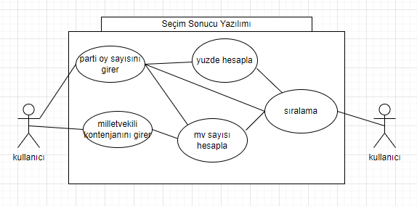

Use-case2:

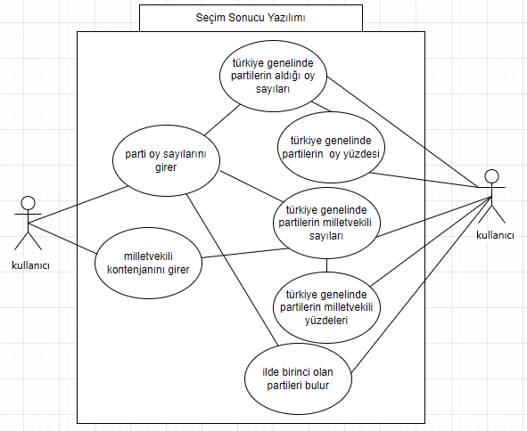

## 3.4. Yazılım Proje Yönetim Planı

### 3.4.1. Gantt Çizelgesi

MS Project ile Gantt Çizelgesinin çizilmesi.

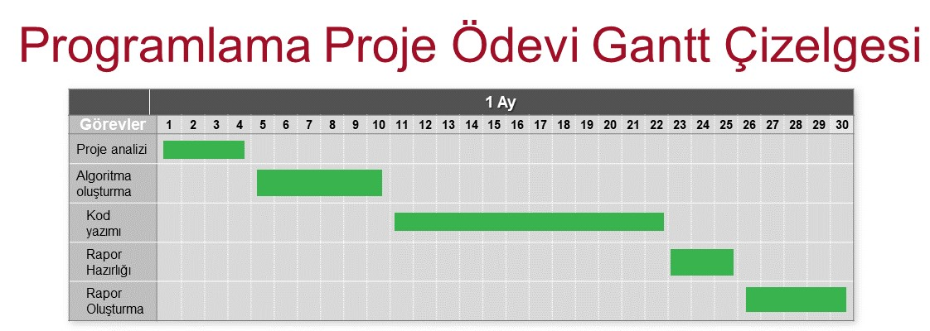

.

### 3.4.2. Kullanılacak Teknolojik Alt Yapı ve Özellikler

Kullanılan IDE’ler CodeBlocks ve Dev-C++’tır. Kullanılan çizim aracı Draw.io’dur

### 3.4.3. Sistem Gereksinimleri

Linux işletim sistemi, Windows işletim sistemi, Mac OS işletim sistemi, Android 4.1 platformu

# 4. PROJE TASARIMI

Dev-C++: C programlama dili ve C++ dilleri ile GCC’nin windows sürümü olan MinGw derleyici setini destekleyen özgür bir tümleşik geliştirme ortamıdır.

CodeBlocks: Özellikle C ve C++ gibi programlama dillerinde kodlama geliştirme yapmamıza imkân veren, açık kaynak kodlu ve cross-platform bir IDE’dir

Draw.io: Draw.io ücretsiz çevrimiçi diyagram çizim uygulamasıdır. Draw.io proje oluşturmak için temel görüntüleri çok miktarda kullanan bir diyagram uygulamasıdır. Basit bir sürükle-bırak teknikleri ile, bu kullanımı kolay web sitesi hemen hemen herkes kullanabilir ve tasarımı için bir yöntem sağlar.

## 4.1.Mimari Tasarım

.

### 4.1.1.Modüller

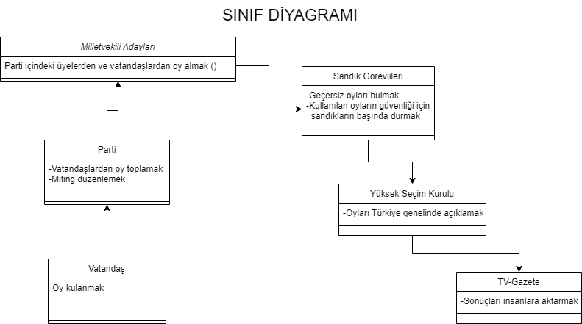

## 4.2.Detaylı Tasarım

- İlk olarak bu seçimde kaç şehir ve kaç partinin olduğu yazdırılır.

-Kaç adet parti var ise hepsinin oy sayıları istenir ve kullanıcı tarafından girilir. Bunlar bir dizi içerisinde tutulur.

-Türkiye geneli toplam oy sayısını hesaplamak için, geçerli ilin parti oylarını toplam oy değişkeninin içine atılır ve toplanır

-Kullanıcıdan ilin milletvekili kontenjanı girilmesi istenir.

-Türkiye geneli toplam milletvekilini hesaplamak için, geçerli ilin milletvekili kontenjanı toplam milletvekili kontenjanı ile toplanır.

- Bubble Sort kullanarak en yüksek oyu alan parti ve en küçük oyu alan parti arasındaki değerler büyükten küçüğe doğru sıralanır.

-Bu döngü içerisinde parti isimlerini de ekleriz.

-En çok oyu alan parti o ilde birinci olur.

-Milletvekili dağıtma işlemini yapmak için bir dizi oluşturulur. Dizide parti oy sıraları kaybolmadan illere milletvekili ataması yapacaktır.

-Bubble Sort algoritmasını kullanarak bu diziyi sıralıyoruz.

-Döngü o ilin milletvekili kontenjanı bitene kadar devam eder.

-Döngü aynı zamanda en çok oyu alan partinin milletvekili sayısını bir arttırıp oy sayısını yarıya düşürüyor.

-En yüksek oyu olan iktidar partisi ve en yüksek 2. oyu olan ana muhalefet partisi olur.

-Son olarak Türkiye geneli için geçerli oy sayısı, oy yüzdesi, toplam milletvekili sayısı, milletvekili yüzdesi ekrana yazdırılır.

# 5. GERÇEKLEŞTİRİM

Kullandığımız IDE’ler CodeBlocks, Dev-C++’dır. C programlama dilini kullanarak bu yazılımı yazdık.

# 6. SONUÇ

Projenin gelinen durumuyla ilgili özet bilgi verilmesi, değerlendirilme yapılması ve gelecek çalışma döneminde yapılacakların özet olarak verilmesi.

Kod çıktısı:

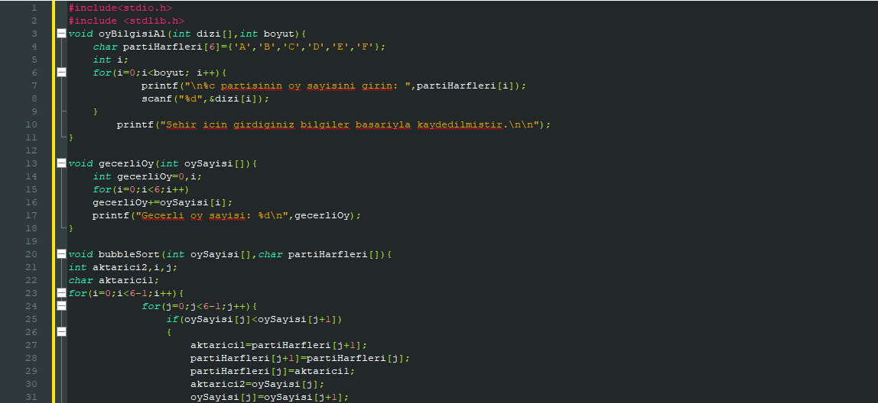

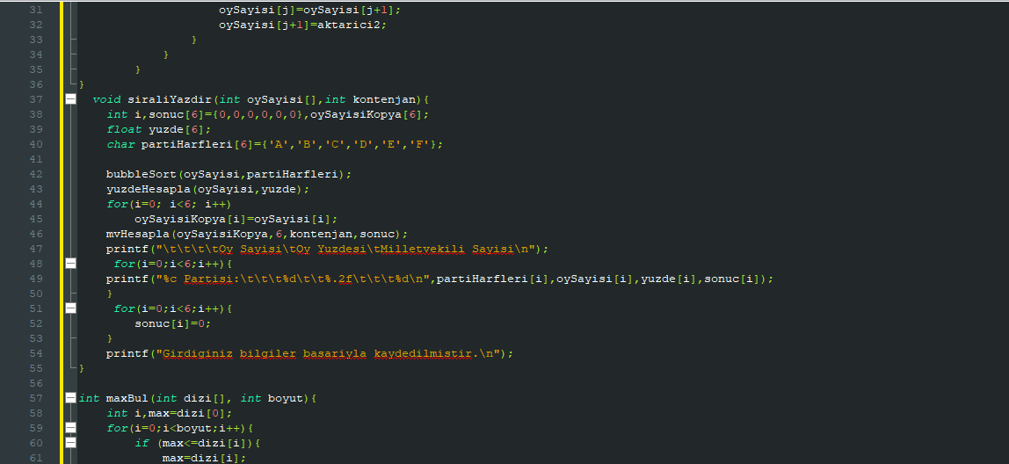

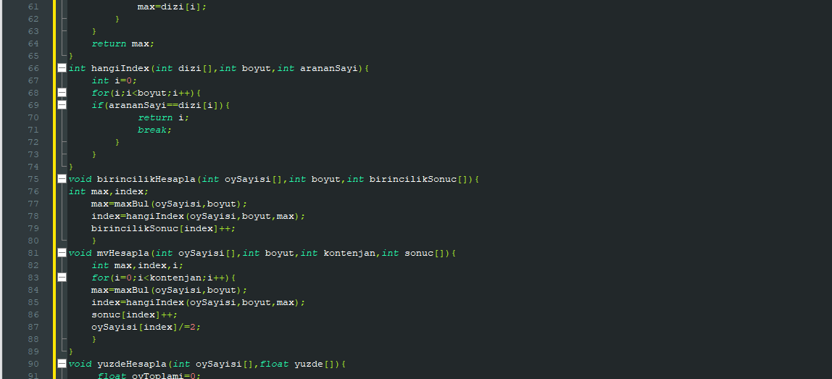

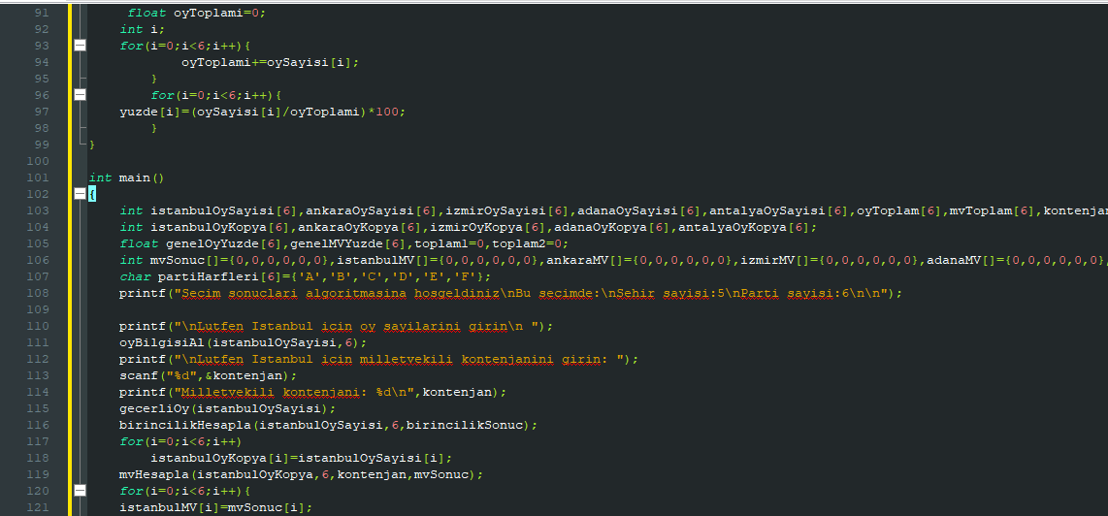

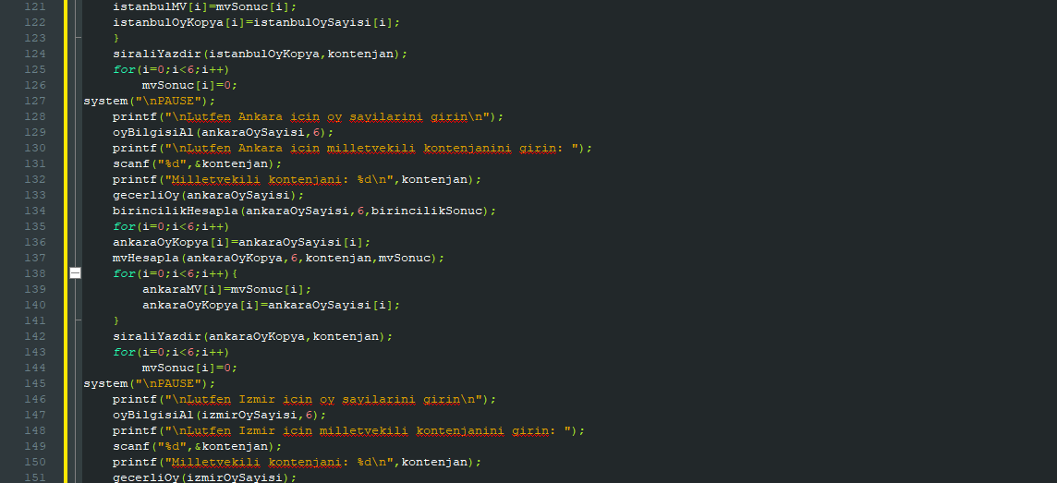

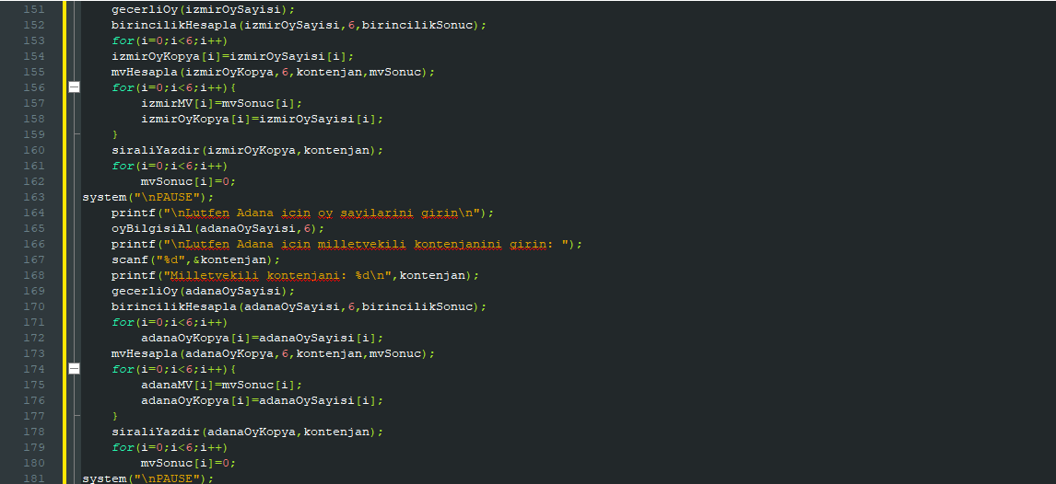

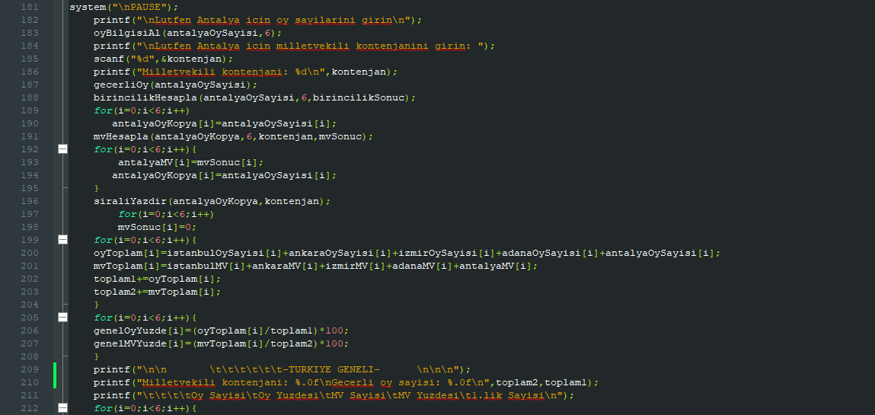

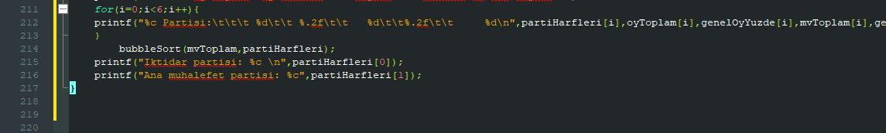

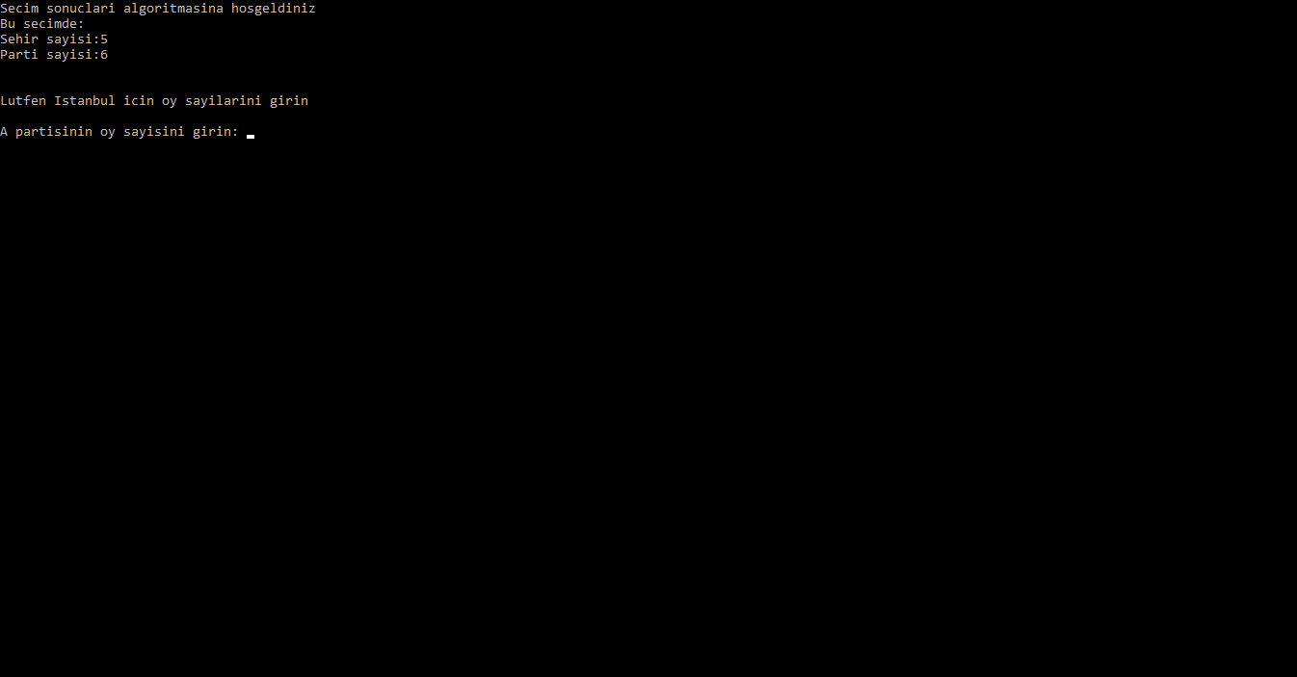

-Kullanıcı tarafından illerdeki partilerin oy sayıları alınır.

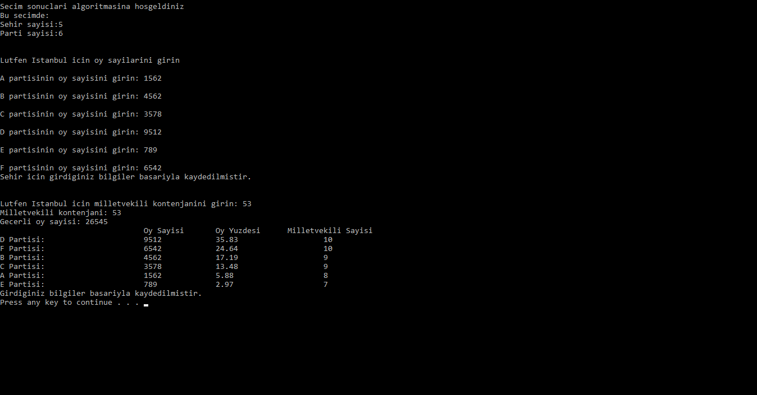

-Partiler A’dan başlayarak isimlendirilir ve kullanıcı tarafından partilerin oy sayıları girilir. Sonrasında girilen parti sayıları büyükten küçüğe doğru sıralanır. En yüksek partiye 1 adet milletvekili atanır ve bu partinin oy sayısı yarıya düşürülür. Döngü milletvekili kontenjanı bitinceye kadar devam eder. Bitince bu bilgiler ekrana yazdırılır.

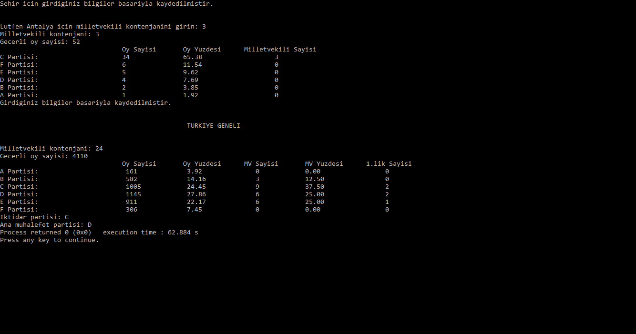

-Son olarak Türkiye geneli için geçerli oy sayısı, oy yüzdesi, toplam milletvekili sayısı, milletvekili yüzdesi ekrana yazdırılır.En yüksek oyu olan iktidar partisi ve en yüksek 2. oyu olan ana muhalefet partisi olur ve bunlar ekrana yazdırılır.

# 